תארי ך: 18.01.2025

חוזר מנהל מה"ט – 51-4-11 נספח מס( 1 'הצעה לפרויקט גמר)

**א. פרטי**  **הסטודנט**

|  |  |  |  |  |
| --- | --- | --- | --- | --- |
| **תאריך סיום**  **הלימודים** | **טלפון נייד** | **כתובת** | **ת.ז. 9 ספרות** | **שם הסטודנט** |
|  | 0504575435 | 6 רח' 5056 | 214659385 | ג'וליאן תותרי |

**שם המכללה** המכללה הטכנולוגית נוף הגליל  **סמל המכללה :** 72209

**מסלול ההכשרה:** הנדסאים.

**מגמת לימוד:** הנדסת תוכנה-סייבר

**מקום ביצוע הפרויקט:** המכללה הטכנולוגית נוף הגליל

**ב. פרטי המנחה האישי**

|  |  |  |  |  |
| --- | --- | --- | --- | --- |
| **מקום עבודה/תפקיד** | **תואר** | **טלפון נייד** | **כתובת** | **שם המנחה \*** |
| ראש המגמה | Bsc / Mba | 0523203282 | יקינטון 23 חיפה | רון להב |





____________ _______________ __________________________

חתימת הסטודנט חתימת המנחה האישי חתימת הגורם המקצועי מטעם מה"ט

# שם הפרויקט

תפריט חכם (smart menu). "ביקור חכם במסעדה ללא המתנה למלצר" (נבדק)

# רקע

## תיאור ורקע כללי

מערכת לניהול עבודת המלצרים והמטבח מול הלקוח במסעדה.

המערכת מציגה תפריט של מסעדה ומאפשרת ללקוח להזמין אוכל\שתיה מהתפריט, ומאפשרת גם לבקש מהמלצר שירות לפי הצורך למשל "לבקש חשבון", ובנוסף לזה תאפשר ללקוח לשלם את החשבון דרך כרטיס אשראי. הרעיון הוא שהכול מתנהל דרך האפליקציה בלי להמתין שהמלצר יגיע לשולחן על מנת לקבל את בקשות הלקוח נבדק

## מטרות המערכת

**1**. מטרת המערכת לשפר את עבודת המלצר במסעדה ולקצר את זמן ההמתנה למלצר. בכך מזרז את ביצועו שגורם להקטנת זמני המתנה של הלקוחות במסעדה. נבדק

**2**. המטרה היא להפוך את תפריט המסעדה לתפריט דיגיטלי, אבל לא רק אלא גם רוב פעולות המסעדה לפעולות דיגיטלית וטכנולוגית יותר מתקדמות במקום פעולות ידניות, בעיקר פעולות המלצר. נבדק

# סקירת מצב קיים בשוק, אלו בעיות קימות

* [Must Have Menu](https://www.musthavemenus.com/category/Restaurant-Menu.html)
* [*Web Restaurant*](https://www.webstaurantstore.com/guide/813/menu-buying-guide.html)- היום קיים מגוון רחב של מערכות כמו *(MSUT HAVE MENU && WEB RESTURANT)* השימושיות בתוך המסעדות מערכות אלו לא ניתן לבציע הזמנה של אוכל\שתיה דרכן אלא צריך לבצע מול המלצר, ובנוסף לזה לא ניתן לסגור את החשבון ולבצע תשלום דרך כרטיס אשראי.
* [Menu](https://www.webstaurantstore.com/guide/813/menu-buying-guide.html) - מערכת "Menu" לא מאפשרת ללקוחות להזמין אוכל דרכה אלא רק לצפות בתפריט של המסעדה.
* נכון להיום קיים בעיה נפוצה ברוב המסעדות היא איטיות השירות של המסעדה שזה בגלל מערכת ניהולית לא יעילה, גורם ללקוחות לצאת מהמסעדה ללא חזרה.
* רוב המסעדות עדיין עובדים עם תפריט נייר שקשה לבעל המסעדה להוסיף או לשנות פריט בתוכו.  
    
  נבדק

# מה הפרויקט אמור לחדש או לשפר

הפרויקט משנה את סגנון עבודת המסעדות לסגנון דיגיטלי וטכנולוגי מתקדם יותר והפרויקט מאפשר למסעדות להיות מעודכנים תמיד, לטובת המסעדנים והלקוחות. כמו כן הפרויקט משפר את עבודת ה online והתאום בין הגורמים השונים שבמסעדה. המערכת מאפשרת למצע צ'ט בין הסועד לעובד ייעודי במסעדה לצורך התייעצות על מנות וסיוע בבחירת המנות.   
 (נבדק)

# דרישות מערכת ופונקציונאליות

## **דרישות מערכת** – סביבת הטמעה ושימוש. שרידות, ביצועים\ התמודדות עם עומסים.

* המערכת תתנהל בצורה מקוונת, כלומר מתחברים לאתר האינטרנט של המערכת לכן חובה להיות מחובר לאינטרנט.
* הנתונים שנשמרים בענן המערכת עושה להם גיבוי בזמנים קבועים כך ניתן לשמור על הנתונים מהאבוד.
* המערכת תופעל בענן בעל כוח רב לארח מספר ענק של משתמשים בו זמני, בנוסף מאגרי הנתונים יתארחו על גבי ענן בעל קיבולת זיכרון גבוהה וגמישה.

## דרישות פונקציונאליות – רשימת דרישות המשתמש מהמערכת, מהן הפעולות בהן נדרשת המערכת לתמוך.

|  |  |  |  |
| --- | --- | --- | --- |
| **מס** | **תיאור דרישה** | **FR** | **NFR** |
| **1** | **משתמשים** |  |  |
| 1.1 | המערכת תאפשר קליטת משתמש חדש באמצעות ממשק טלפוני . נבדק | V |  |
| 1.1.1 | בזמן קליטת משתמש חדש  המערכת תקלוט הפרטים הבאים  1) שם פרטי  2) מספר טלפון  3) מייל  4) סיסמה לחשבון הלקוח נבדק | V |  |
| 1.1.2 | המערכת תאפשר ללקוח קיים לראות ולערוך את החשבון שלו במערכת. נבדק | V |  |
| 1.2 | המערכת תצפין את סיסמת המשתמש דרך שימוש באלגוריתם Hashing של BCrypt נבדק | V |  |
| 1.3 | המערכת תאמת בקשות משתמש לשרת דרך   JWT (JSON Web Token) נבדק | V |  |

|  |  |  |  |
| --- | --- | --- | --- |
| **2** | **מערכת** |  |  |
| 2.1 | לאחר כניסה למערכת, המערכת תחשוף בפני המשתמש את שולחנות המסעדה והסטטוס שלהם  **(Occupied\Empty)** נבדק | V |  |
| 2.2 | המערכת תאפשר למשתמש לסמן את עצמו כיושב על שולחן דרך כפתור באפליקציה נבדק | V |  |
| 2.3 | במידה ונמצא שולחן פנוי עבור הסועד / סועדים ולחצן "סמן כיושב" המערכת תעביר את המשתמש לתפריט המסעדה לשם בקשת האוכל נבדק | V |  |
| 2.4 | אחרי הזמנת ארוחות מהתפריט המשתמש יועבר לעמוד תשלום נבדק | V |  |
| 2.5 | המערכת תסמן שולחן כפנוי לאחר גמר תשלום ואישור המשלם שהוא פינה את השולחן נבדק | V |  |
| 2.6 | בתום ביצוע ההזמנה , המלצרים והשף של המסעדה יכולים לראות את ההזמנה והיא תצא לביצוע במטבח. נבדק | V |  |
| 2.7 | המערכת תאפשר למטבח לסמן את ההזמנה כמוכנה לשילוח לשולחן בתום ההכנה שלה. נבדק | V |  |
| 2.8 | המערכת תשתמש בשקעים (Sockets) לשם עדכון סטטוס הכנת הארוחה בזמן אמת כשמלצר או שף מעדכן שהארוחה מוכנה היא תעודכן בזמן אמת דרך פונקציה בצד הלקוח שמאזינה לתרחיש נבדק | V |  |
| 2.9 | המערכת תשתמש בשקעים (Sockets) לשם עדכון סטטוס ישיבה על שולחן בזמן אמת למשל אם לקוח עוזב את השולחן שהוא עליו השולחן שלו יסומן כ"פנוי" לשאר הלקוחות בזמן אמת דרך תרחיש אשר נמצא באפליקציה של כל לקוח נבדק | V |  |
| 2.10 | המערכת תאפשר לבטל הזמנה כל עוד ההזמנה לא הוגשה לשולחן נבדק | V |  |

|  |  |  |  |
| --- | --- | --- | --- |
| **3** | **מלצר** |  |  |
| 3.1 | המערכת תאפשר לבצע קריאה מהירה למלצר בעזרת פונקציות מוגדרות מראש   1. להחליף סכו"ם – להביא סכו"ם חדש. 2. להביא קנקן מים. 3. להביא כיסא תינוק 4. לנקות את השולחן. 5. להביא מפיות נוספות. 6. הבאת רוטב נוסף. (הקלדת שם הרוטב) 7. הבאת תבלינים (הקלדת שם התבלין). 8. להחליף מנה – במקרה של טעות במנה או אי-שביעות רצון. 9. להביא חשבון – אם התשלום מתבצע מול המלצר. 10. להזיז מאוורר/מזגן – אם ניתן לשליטה ידנית. 11. **טעות בחשבון** – אפשר להפנות את הלקוח לשירות תמיכה דרך האפליקציה. 12. **לדווח על אלרגיות** – ניתן להציג מידע תזונתי על המנות ישירות באפליקציה. 13. **להזמין אריזת טייק-אווי** – אפשר לאפשר ללקוח להזמין אריזה ישירות באפליקציה ולגשת לעמדת האיסוף. 14. **להזמין נר/עוגה לאירוע** – ניתן להוסיף אופציה לחגיגות וליידע את הצוות ישירות 15. **לבקש להעביר שולחן** – אם יש שולחן פנוי, ניתן לבצע החלפה דרך המערכת ללא צורך במלצר. 16. **לבקש חשבון נפרד** – המערכת תאפשר חלוקת תשלום דיגיטלית לכל סועד בנפרד   נבדק | V |  |
| 4 | **בסיס נתונים** |  |  |
| 4.1 | במערכת קיים בסיס נתונים השומר את נתונים הבאים:   1. נתונים של המשתמשים. 2. נתונים של המסעדה. 3. הזמנות קודמות של משתמשים. 4. פרטי שולחנות המסעדה (כמה אנשים יכולים לשבת וכו..) נבדק |  | V |
| 4.2 | פרטי משתמשים רגישים כמו סיסמאות, מספרי כרטיסי אשראי, מס' ת"ז של בעלי כרטיסי יוצפנו ע"י ספריית הצפנה  נבדק | V |  |
| 5 | **בעל מסעדה** |  |  |
| 5.1 | לבעל מסעדה יהיו יכולות הוספה ומחיקה של עובדים, שולחנות, ומנות | V |  |
| 5.2 | בעל מסעדה יכול להוסיף עובד כל עוד שאותו עובד לא נמצא בבסיס הנתונים (המייל של העובד צריך להיות ייחודי) | V |  |
| 5.3 | בעל מסעדה יכול למחוק עובד כל עוד אותו עובד אינו מחובר לטרמינל שלא (כלומר כל עוד שהעובד אינו במשמרת) | V |  |
| 5.4 | כשמנהל מוחק שולחן מספר השולחנות משתני לשקף את כמות השולחנות האמיתי שנמצאים במסעדה. הסבר:  נניח שהמסעדה כוללת 5 שולחנות ממוספרות מ 1-5 אם בעל בא למחוק את שולחן 2 שולחן 2 נמחק שולחן 3 הופך לשולחן 2 שולחן 4 ל-3 וכו... | V |  |
| 5.5 | בשל הפונקציה בסעיף 5.4 ולשם מחיקת שולחן בצורה מוגנת כל השולחנות אחרי אותו שולחן צריכים להיות רכים כך שאין בהם אף לקוח ואף מלצר אחרת המחיקה תצור התנהגות לא צפויה שח התוכנה | V |  |

נבדק

|  |  |  |  |
| --- | --- | --- | --- |
| 6 | תפריט מוצר |  |  |
| 6.1 | מוצרים במסעדה יחולקו לפי קטגוריות 1. מנות ראשונות  2. מנות עיקריות  3. קינוחים.  4. משקאות קרים\חמים  5. אלכוהול |  | V |
| 6.2 | כל מוצר יכלול   1. את מרכיבי המנה 2. מחיר 3. קטיגורית מנה 4. המלצות כלליות |  | V |

נבדק

# בעיות צפויות במהלך הפיתוח ופתרונות:

# פתרון טכנולוגי נבחר:

## טופולוגית הפתרון

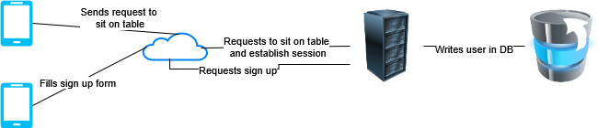

## טכנולוגיות בשימוש:

* **Visual Studio Code**: תוכנה לעריכת קוד
* **MongoDB**: תוכנה לניהול בסיסי נתונים

## שפות הפיתוח:

**צד לקוח:**

* **TypeScript**: שפת תכנות המוסיפה טיפוסיות ל-JavaScript ומאפשרת כתיבת קוד אמין ומובנה.
* **CSS**: לעיצוב ועיצוב דפי אינטרנט.

**צד שרת:**

* **C#**: שפת תכנות מונחית עצמים המשמשת לפיתוח צד שרת.
* **Node.js**: הרצת קוד C# (דרך ASP.NET Core) בשרת.

**בסיסי נתונים:**

* **Mongoose**: כלי לניהול MongoDB ב-Node.js.
* **MongoDB**: מערכת לניהול מסדי נתונים גמישה ומודולרית, שמתאימה לעבודה עם כמויות גדולות של נתונים.

## תיאור הארכיטקטורה הנבחרת:

## חלוקה לרכיבים ומודולים:

## סביבת השרת:

## ממשק המשתמש/לקוח – :GUI

**עמוד בית (משתמש)**

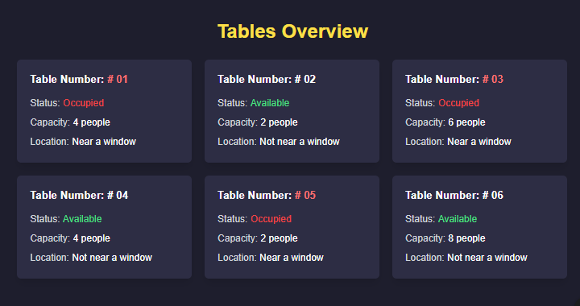

נבדק

תמונה שמכילה טקסט, צילום מסך, גופן

תוכן בינה מלאכותית גנרטיבית עשוי להיות שגוי.Table taken Table not taken

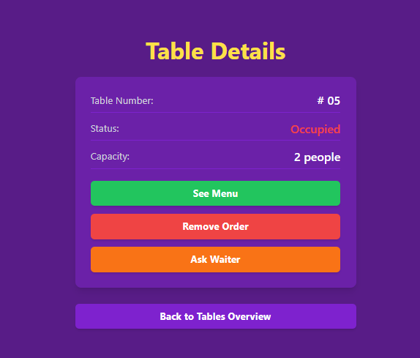

נבדק

**תפריט אוכל (משתמש)**

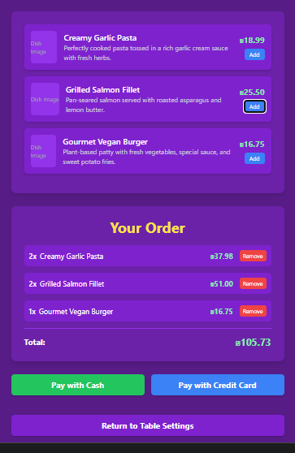

נבדק

**עמוד בית (מנהל)**

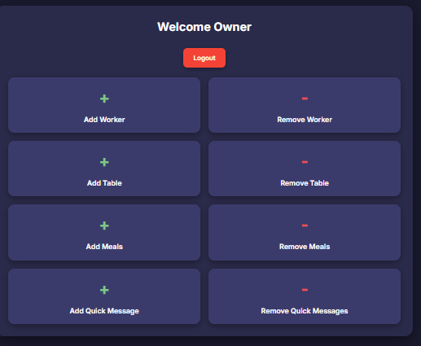

**(נבדק)**

**תפריט משתמש – הזמנות שרות מהיר קריאה למלצר**

**שליחת הודעה מהירה למלצר (צד לקוח)**

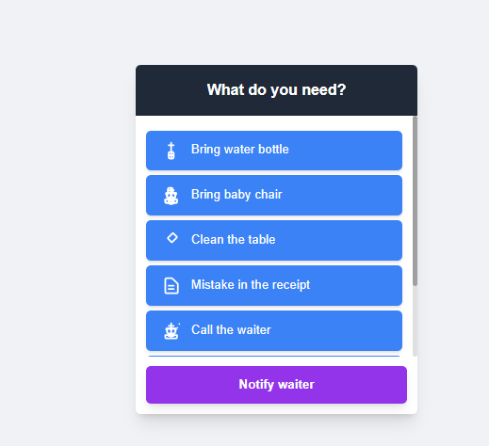

נבדק

**בקשת סועד (עמוד מלצר)** **ממשק מלצר – בקשה של סועד.**

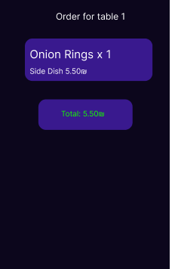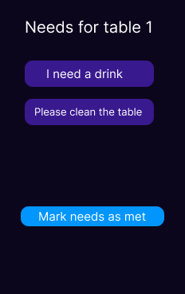בקשה מהסועד להוסיף להזמנה פריט מהתפריט.

נבדק נבדק

נבדק

# שימוש במבני נתונים וארגון קבצים :

## ERD

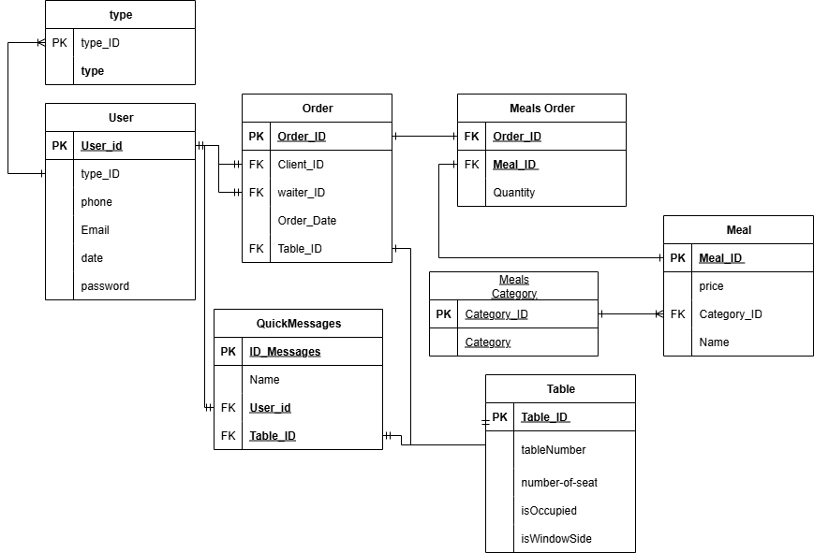

# תרשימי מערכת מרכזיים:

## Use Case

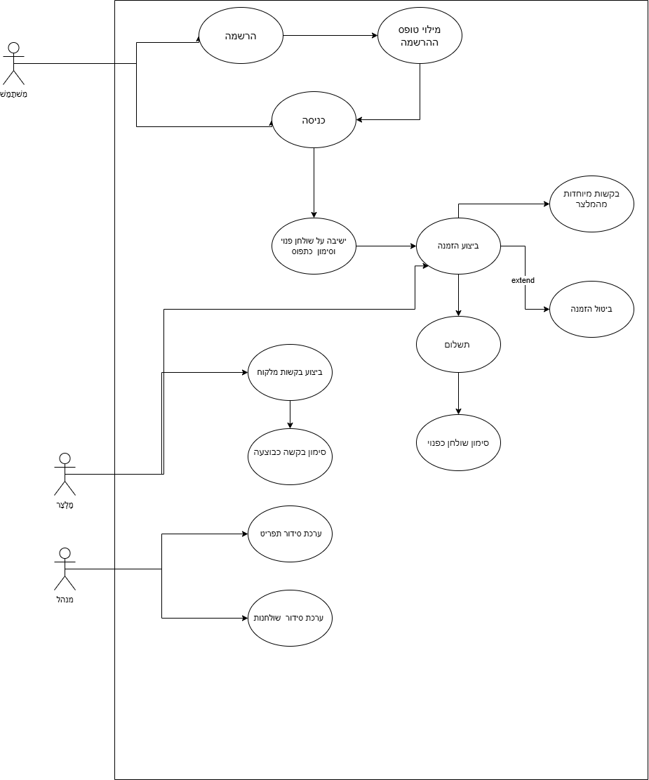

נבדק

## Sequence Diagram :

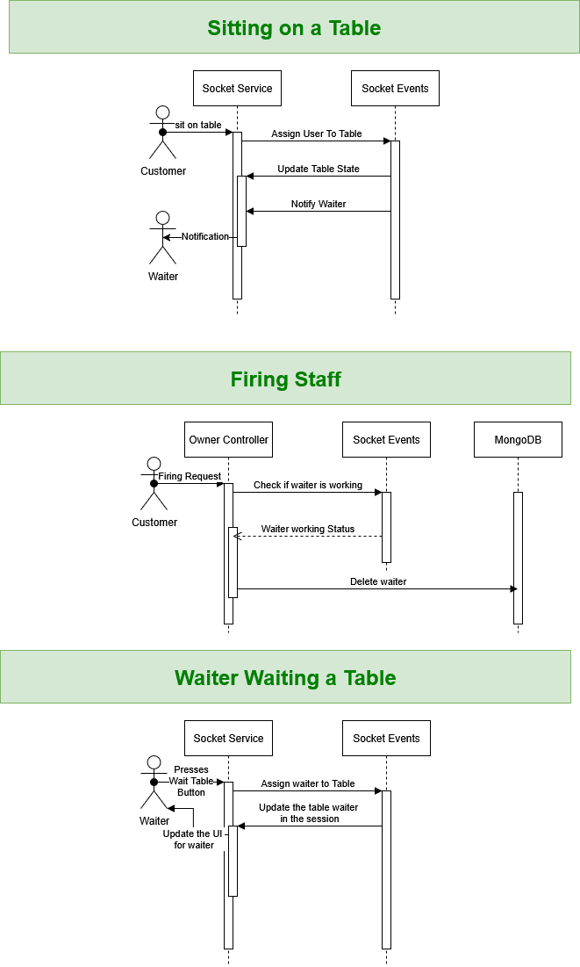

## Data Flow

#### Context Diagram

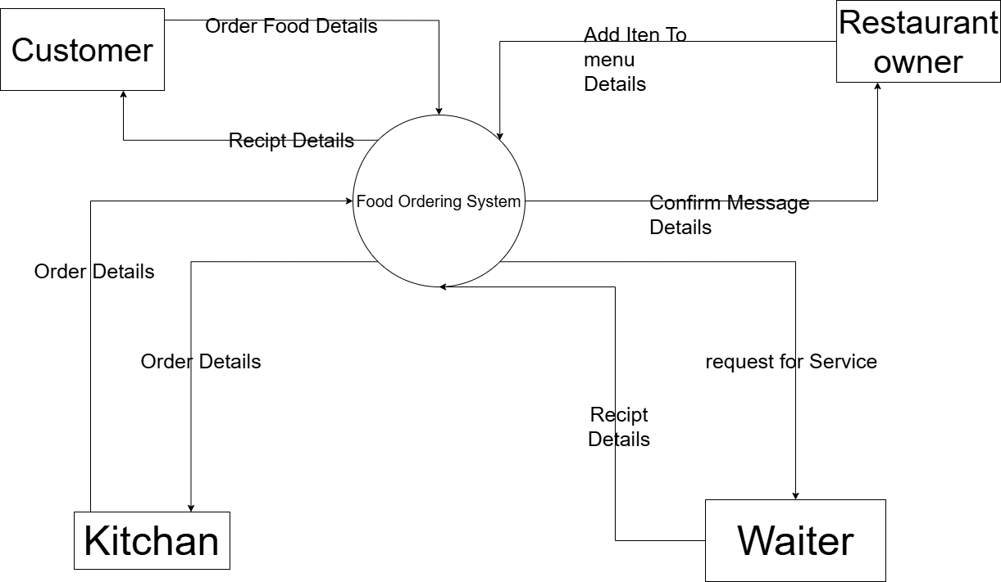

נבדק

#### DFD0

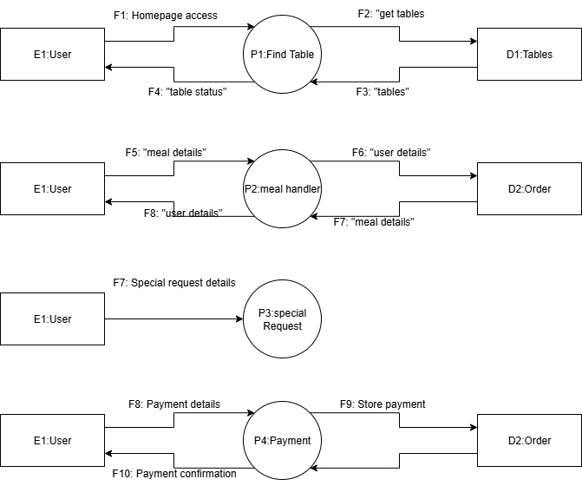

תמונה שמכילה צילום מסך, טקסט, עיגול, עיצוב

תוכן בינה מלאכותית גנרטיבית עשוי להיות שגוי.

DFD1 for – P2

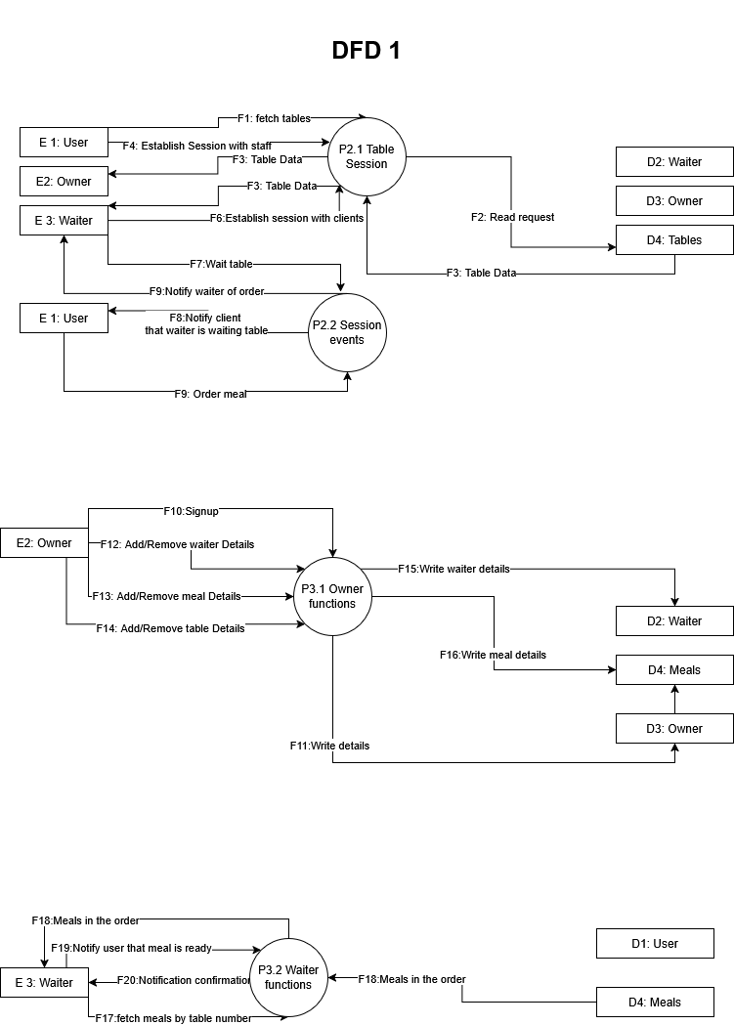

#### מילונים

**מילון ישויות:-**

|  |  |  |
| --- | --- | --- |
| **קוד** | **שם** | **תיאור** |
| E1 | User | ישות המתארת משתמש שסועד במסעדה בעלת האפליקציה |
| E2 | Waiter | ישות למלצר שעובד במסעדה |
| E3 | Owner | ישות בעל מסעדה |

**מילון תהליכים:-**

|  |  |  |
| --- | --- | --- |
| **קוד** | **שם** | **תיאור** |
| P1 | Login and signup | תהליך אשר מנהל פעולות הכניסה וההרשמה של משתמשים מכל סוג |
| P2 | Table Data | תהליך המאפשר מניפולצית שולחנים במסעדה בדרכים שונים בין אם זה הוספת שולחן ע"י בעל או ישיבה על שולחת ע"י משתמש ותחילת SESSION עם מלצר אשר מטפל בשולחן |
| P2.1 | Table Session | תהליך אשר מתאר איך עובד SESSION בין מלצר ומשתמש ב-CONTEXT של שולחן |
| P2.2 | Session events | תהליך שמתאר מאזיני תרחישים בין מלצר למשתמש |
| P3 | Worker Manager | תהליך אחראי על ניהול עובדים ו-SESSIONS בין עובדים על מנת לסנכרן ולעדכן מידע בין עובדים בזמן אמת |
| P3.1 | Owner functions | תהליך שמתאר פונקציות של בעל מסעדה |
| P3.2 | Waiter functions | תהליך שמתאר פונקציות של מלצר |

**מילון מאגרי מידע:-**

|  |  |  |
| --- | --- | --- |
| **קוד** | **שם** | **שדות** |
| D1 | User | Id name email password date phone |
| D2 | Waiter | Id name email password date phone |
| D3 | Owner | Id name email password date phone restraurantNumber |
| D4 | Meals | Id name price |

**מילון זרימות מידע**

|  |  |  |  |  |
| --- | --- | --- | --- | --- |
| **קוד** | **שם הזרימה** | **מקור** | **יעד** | **שדות זרימה** |
| F1 | פרטי רישום | 1E | 1P | *Email  *Password |
| F2 | נתוני משתמש | 1P | 1D | *Email  *Password |
| F3 | כניסה למלצרים | 2E | 1P | Email  Password |
| F4 | נתוני עובדים | 1P | 2E | Email  password, |
| F5 | כניסה לבעלים | 3E | 1P | Email  Password |
| F6 | נתוני סגל עובדים | 1P | 3E | Name Email DateOfBirth phoneNumber |
| F7 | נתוני סגל עובדים | 1P | 2E | Email |
| F8 | נתוני משתמש | P1 | E1 | Name  Id Token |
| **נתוני זרמות ל-2P** | | | | |
| F1 | בקשת קריאת שולחנות | 1E | 2.1P | Session id |
| F2 | בקשת קריאת השולחנות למבנה נתונים | 2.1P | 4D | tableNumber  user_Id waiterId numberOfSeats isOccupied isWindowside |
| F3 | נתוני שולחנות | 4D | 2.1P | tableNumber  user_Id waiterId numberOfSeats isOccupied isWindowside |
| F4 | נתוני פקטות זדוניים | 1E | 2.1P | Session id |
| F6 | קריאת נתוני פקטות זדוניים | 3E | 2.1P | Session id |
| F7 | הגשת שולחן | E3 | P2.2 | Session id tableNumber waiterId |
| F8 | התראת משתמש שמלצר מגיש שולחן | P2.2 | E1 | waiterId |
| F9 | הזמנת אוכל | E1 | P2.2 | Meals Quantity |
| **נתוני זרמות ל-3P** | | | | |
| F1 | בקשת בדיקת אחוזי שימוש | 2E | 3.1P | Name Email Password RestaurantNumber phoneNumber dateOfBirth |
| F2 | כתיבת נתונים למסדי נתונים | 3.1P | D3 | Name Email Password RestaurantNumber phoneNumber dateOfBirth |
| F3 | הוספת\מחיקת נתוני עובד | 2E | 3.1P | Name Email Password phoneNumber dateOfBirth |
| F4 | הוספת\מחיקת נתוני ארוחה | 2E | 3.1P | MealName Price |
| F5 | הוספת\מחיקת נתוני שולחן | 2E | 3.1P | tableNumber isWindowSide isOccupied |
| F6 | כתיבת נתוני ארוחה | 3.1P | 4D | MealName Price |
| F7 | כתיבת נתוני מלצר | 3.1P | 2D | Name Email Password phoneNumber dateOfBirth |
| F8 | קריאת הזמנות לפי מס, שולחן | 3E | 3.2P | tableNumber |
| F9 | נתוני השמנה ממסדי נתונים | 4D | 3.2P | tableNumber Meals Quantity |
| F10 | התראת משתמש על הזמנה מוכנה | 3E | 3.2P | message |
| F11 | הודעת שליחת התראה | 3.2P | 3E | - |

13**.** **תכנית עבודה ושלבים למימוש הפרויקט**

|  |  |  |
| --- | --- | --- |
| **1.** | **קבלת החלטה על נושא הפרויקט והתנעה ראשונית** | **12/25** |
| **2.** | **כתיבת הצעה / ניתוח פרויקט וממשקים** | **02/06/2024** |
| **3.** | **Code Review 1** | **26/08/2024** |
| **4.** | **ועדה פנימית - Code Review 2** | **11/09/2024** |
| **5.** | **מסירת ספרי פרויקט / המתנה לבחינה** | **25/09/2024** |